Національний технічний університет України

«Київський політехнічний інститут імені Ігоря Сікорського»

Факультет інформатики та обчислювальної техніки

Кафедра обчислювальної техніки

**Лабораторна робота № 4**

# “Workshop #2 - Timers”

Виконав:

студент групи ІО-21

Ключник М.С.

Перевірив:

Каплунов А.В.

Київ 2025

# Тема: “ Workshop #2 - Timers”

**Мета*:*** набуття навичок роботи з таймером.

**Завдання:** створити програму що використовує Timer4 для керування світлодіодами на платі. Чотири світлодіода повинні блимати з однією частотою, але з різними коефіцієнтами шпарування.

**Варіант:** *ваірант 6*

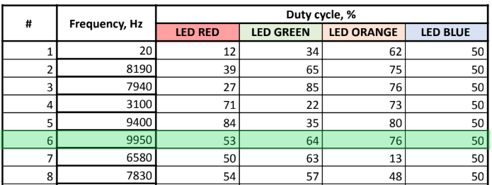

**Результати виконання завдання:**

Створення нового проекту:

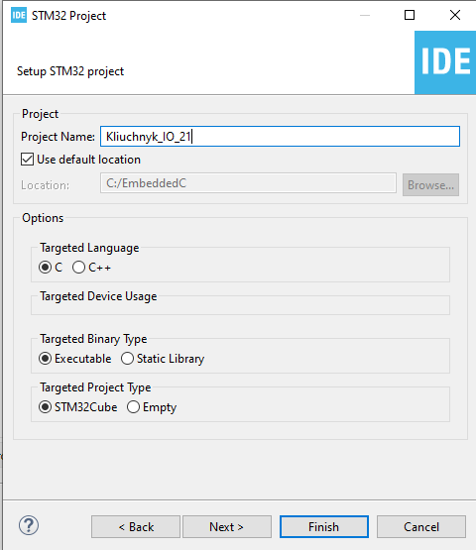

Далі необхідно налаштувати таймер для його правильної роботи. Знаючи, що тактова частота платформи 16 МГц було розраховано значення Prescaler та Counter Period, що б результуюча частота максимально була приближена до заданої за варіантом. З фінальними значеннями та налаштуваннями можна ознайомитись нижче:

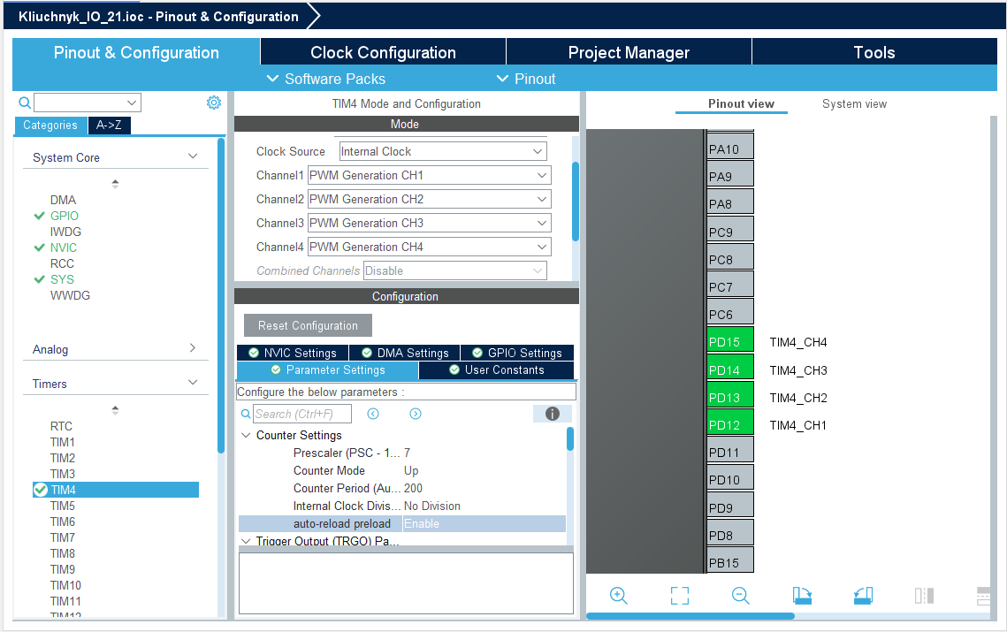

Шпарування було задано у основній частині програми (файлі main.c):

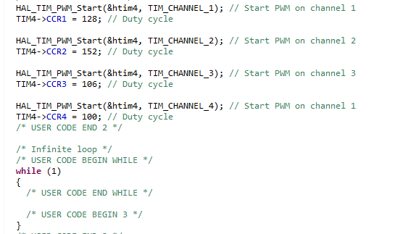

Відповідно на логічному аналізаторі будемо мати наступні результати:

Фото будуть наведені у порядку каналів на логічному аналізаторі. Відповідно

D0 – зелений світлодіод.

D1 – помаранчевий світлодіод.

D2 – червоний світлодіод.

D3 – голубий світлодіод.

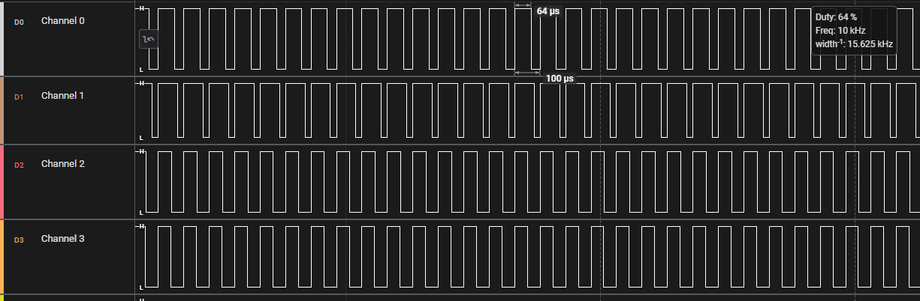

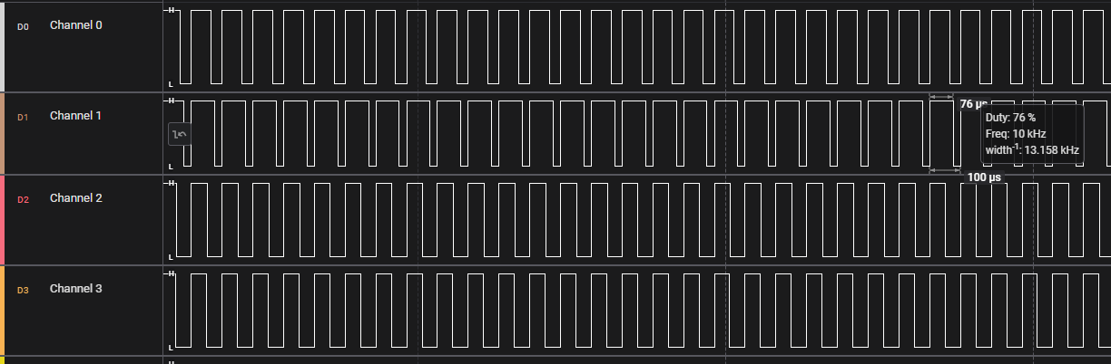

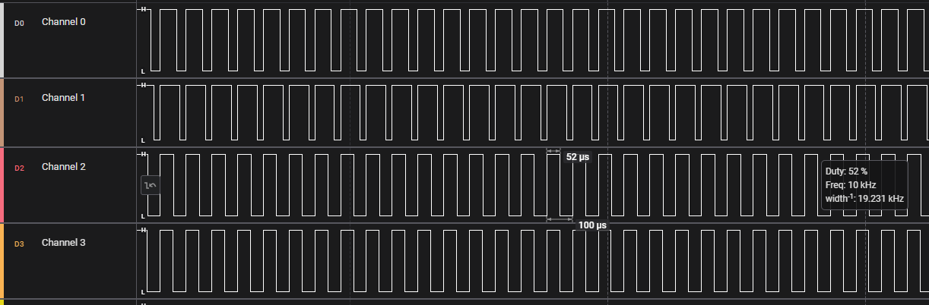

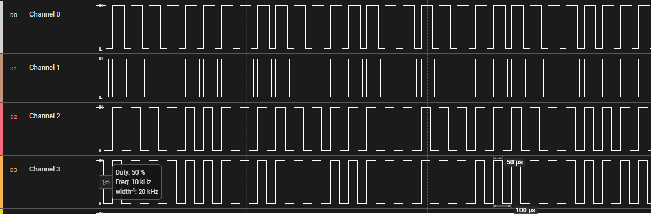

З записом у електронній черзі можна ознайомитись нижче:

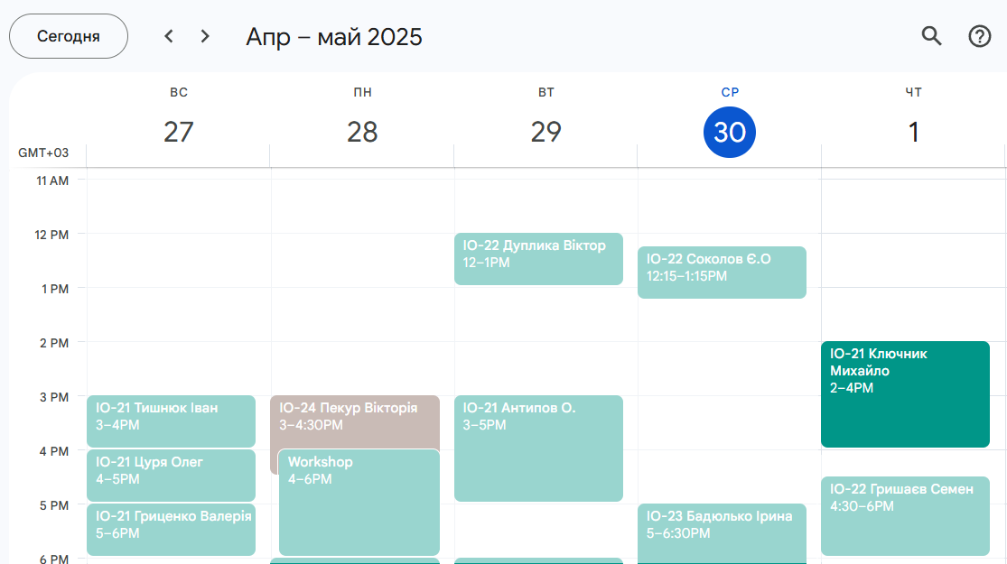

**Висновок**

# Виконавши лабораторну роботу №4 (“Workshop #2 - Timers”) я створив програму, що використовуючи таймер та керує чотирма світлодіодами на платі. Набув навичок роботи з таймером. За результатами була виявлена похибка частоти, що залишається на рівні 0.5%, що може бути результатом округлення при розрахунку логічного аналізатора. Нижче буде наведено посилання на Github репозиторій з проектом та записом логічного аналізатора, а також буде представлено посилання на відео роботи плати та відеозахист.

# Відеозахист роботи:

# Відео роботи плати:

# GitHub репозиторій: